**Лабораторная работа №3**

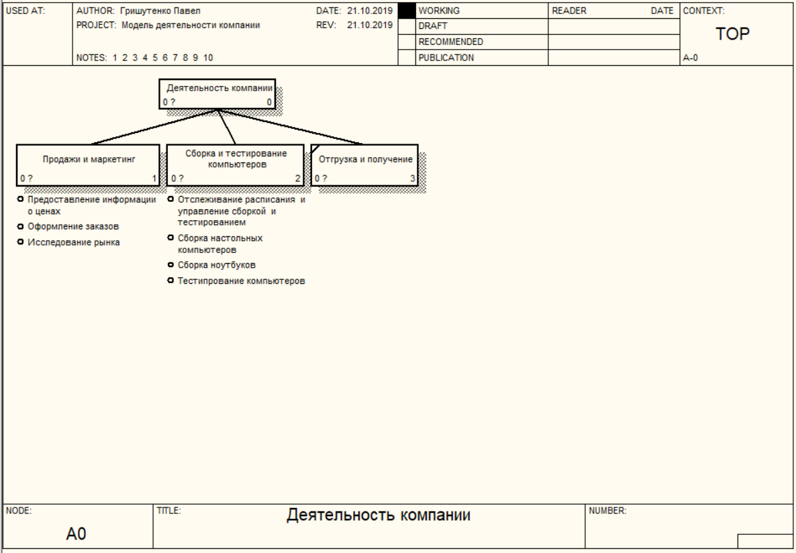

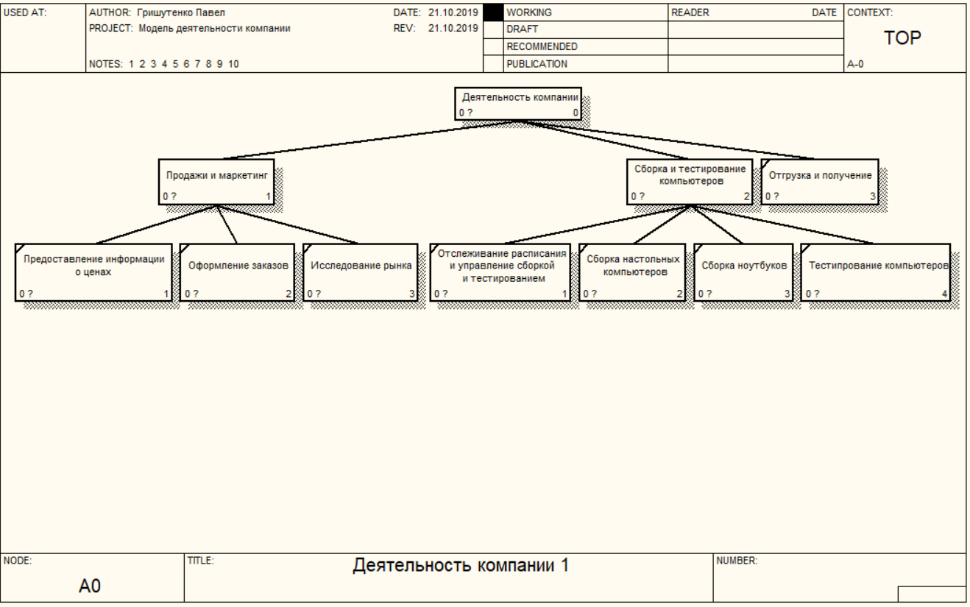

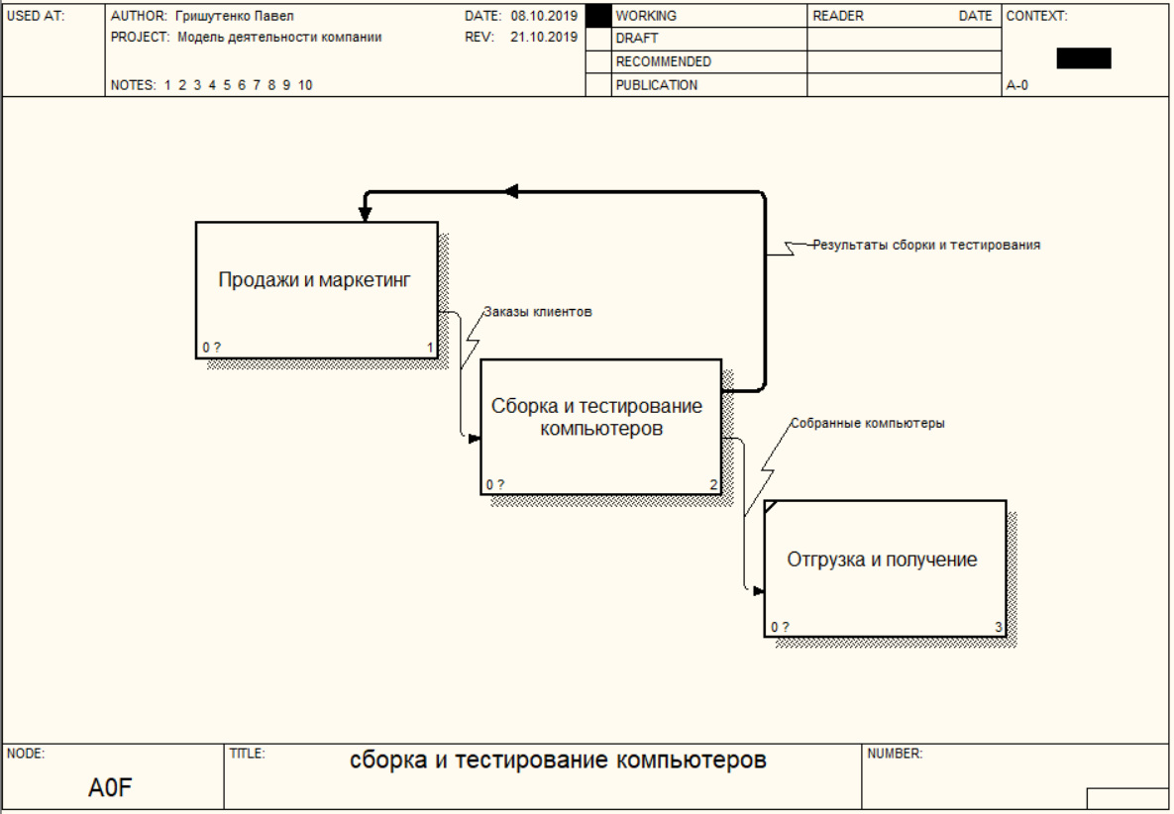

**Ответы на контрольные вопросы:**

1. Функциональные схемы можно представить в виде диаграммы дерева узлов и диаграммы FEO.
2. С помощью BPwin 4.0 можно создавать многоуровневые функциональные схемы.
3. С помощью диаграмм FEO можно показать модель с другой точки зрения, изобразить отдельные детали схемы.